المحاضرة الثانية: تحميل الحزم
هناك عدة طرق لاستدعاء وتثبيت الحزم المختلفة، ومنها:
1-التثبيت من شاشة الحزم والمساعدة
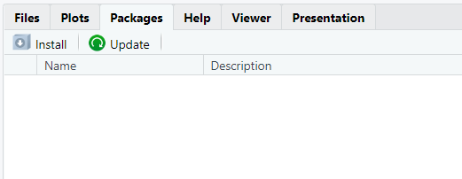
2-التثبيت من قائمة الأدوات Tools
نختار Install Packages
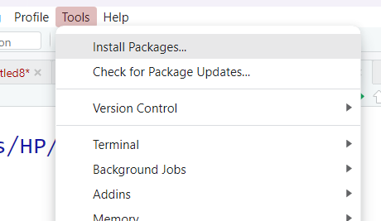
تظهر النافذة
ونكتب اسم الحزمة التي نحتاجها
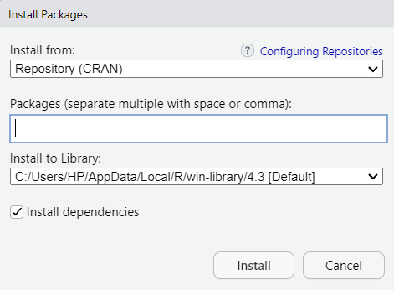

3- استخدام التعليمة
Install.packages(.تكتب اسم الحزمة.)

